龙门县平陵街道杨平路28号（原古明烧鹅煌）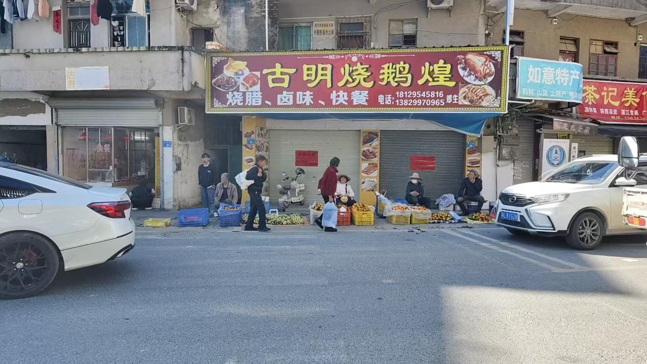
龙门县平陵街道杨平路（停车场）